测量设备溯源抽查表
编号：0042-2018-2021
企业名称 | 江西阳光安全设备集团有限公司
部门 | 测量设备  名称 | 测量设备  编号 | 型号规格 | 测量设备  计量特性 | 测量标准装置名称及技术参数 | 检定/校准机构 | 检定/校准日期 | 符合打√  不符合打×
质检部 | 游标卡尺 | YG-OO5 | 0-150mm | ±0.03mm | 量块4等 | 湖南航测检测技术服务有限公司 | 2021.10.08 | √
生产部 | 压力表 | 21029820 | 0-2.5MPa | 1.6级 | 精密压力表  0.4级 | 樟树市市场和质量监督管理局计量站 | 2021.05.10 | √
质检部 | 焊缝尺 | 17080060 | HJC40 | ±0.03mm | 量块4等 | 湖南航测检测技术服务有限公司 | 2021.10.08 | √
质检部 | 涂镀层  测厚仪 | N17206844 | TC-800 | ±（3%H+1）μm | 量块3等 | 湖南航测检测技术服务有限公司 | 2021.10.08 | √
质检部 | 外径千分尺 | A113297 | (0-25)mm | ±0.004mm | 量块4等 | 樟树市市场和质量监督管理局计量站 | 2021.10.08 | √
生产部 | 电子  吊钩秤 | 140024 | OCS=5t | Ⅲ级 | 砝码 (套组)  U=0.1g k=2 | 樟树市市场和质量监督管理局计量站 | 2021.10.08 | √
审核综合意見：
（抽查有效文件、溯源原始记录、证书报告，进行评价，说明理由 ）

公司已制定《计量确认管理程序》、《外部供方管理程序》，《测量设备溯源管理程序》，公司（未）建最高计量标准，测量设备由湖南航测检测技术服务有限公司、樟树市市场和质量监督管理局计量站，由行政部负责溯源，校准/检定证书由行政部保存。根据抽查6台设备情况，该公司的校准情况符合溯源性要求。

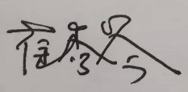
审核日期：2021年10 月19 日
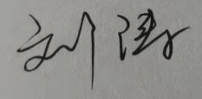
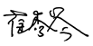
审核员签字： 部门代表签字：

说明：“计量特性”可以填写测量设备的最大允差、准确度等级或校准结果的测量不确定度。

